ACI
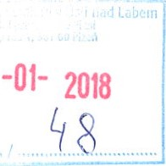
ROKYCANSKÁ NEMOCNICE, a.s.
1
5
33722 Rokycany, Voldušsl<á 750
Rokycanská nemocnice, a.s., Voldušská 750, 337 22 Rokycany
Identifikační číslo: 263 60 900 DIČ: CZ26360900
Zápis do obchodního rejstříku: KS Plzeň, oddíl B vložka 1071, datum zápisu 26.08.2003
Tel: +420 371 762 481 Fax: +420 371 762 470 E-mail: moulisova@nemocnice-ro.cz

Naše značka: 10/2018/PTO Vyřizuje: Moulisová Rokycany dne 8. I .2018
Zdravotní ústav se sídlem v Ustí nad Labem
Moskevská 15
400 01 Ústí nad Labem
Smlouva 0 dílo č: 10/2018/PTO /celoroční objednávka/ Fakturační a dodací adresa:
Rokycanská nemocnice, a.s., Provozně-technické oddělení, Voldušská 750/11, 337 22 Rokycany Bankovní spojení: KB Rokycany číslo účtu: 35-0060900297/0100
Požadovaná dodací lhůta: r 2018
Objednáváme u Vás na základě všeobecných dodacích podmínek:
rozbory vody a vzorků testy sterilizátorů čtvrtletní odběry vody z RHB
Přezkoumal:
Ing. Jiří Veverka
Dne: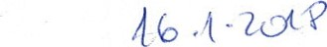Předseda představenstva RN, a.s.

